施肥設計プログラム
取り扱い説明書

2011．5
神奈川県農業技術センター 経営情報研究部・農業環境研究部

目次

１．施肥設計プログラムの概要 ・・・・・・・・・・・・・・・・・・・・・・・・・・・・・・・・・・・・・ ３

２．設計条件の入力 ・・・・・・・・・・・・・・・・・・・・・・・・・・・・・・・・・・・・・・・・・・・・・・ ４

３．土壌診断結果データの読み込み ・・・・・・・・・・・・・・・・・・・・・・・・・・・・・・・・・ ８

４．候補資材・肥料の選択 ・・・・・・・・・・・・・・・・・・・・・・・・・・・・・・・・・・・・・・・・・ １０

５．設計結果の表示 ・・・・・・・・・・・・・・・・・・・・・・・・・・・・・・・・・・・・・・・・・・・・・・ １１

６．施肥設計の考え方 ・・・・・・・・・・・・・・・・・・・・・・・・・・・・・・・・・・・・・・・・・・・・・ １３

７．堆肥、土壌改良資材および肥料の追加・修正・削除 ・・・・・・・・・・・・・・・・・・ １４

８．使用上の注意 ・・・・・・・・・・・・・・・・・・・・・・・・・・・・・・・・・・・・・・・・・・・・・・・・・ １６

１．施肥設計プログラムの概要

施肥設計プログラムは、土壌診断結果に示された、10aあたりの土壌改良必要成分量、10aあたりの余剰肥料成分量を入力し、堆肥投入予定量、土壌改良候補資材、元肥候補肥料、作目・作型の選択を行うと、施肥基準を満たすような各資材・肥料の投入量を表示するプログラムです。

余剰肥料成分量
土壌改良必要成分量
堆肥投入予定量
土壌改良候補資材
元肥候補肥料
作目・作型
施肥基準
土壌改良資材投入量
元肥 肥料投入量
改良資材供給
肥料成分量

施肥設計プログラム
堆肥供給
成分量

施肥設計プログラムは、元肥の施肥設計までを行い、追肥については設計しません。追肥は余剰肥料成分に注意し、作物の生育を見ながら各自でご判断ください。

２．設計条件の入力

ファイルを開くと下図の警告が表示されます。
このプログラムではマクロを使用しています。
「マクロを有効にする」をクリックしてください。
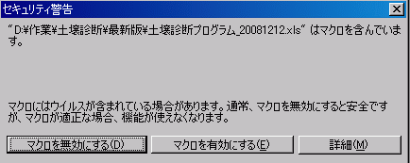

下図のような入力シートの画面が表示されます。
①～④の番号順に解説します。
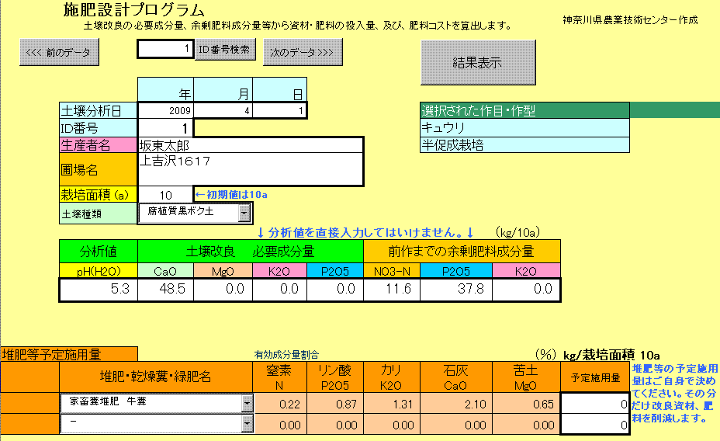
①
②
③
④

①基本データの入力

入力年月日 ・・・入力日を入力してください。
ＩＤ番号 ・・・整理しやすいように自由に番号をふってください。
（土壌診断結果のＩＤを入力すると便利です。）
生産者名 ・・・設計を依頼した生産者名を入力してください。
圃場名 ・・・設計対象となる圃場の名称または住所を入力してください。
栽培面積(a) ・・・設計対象となる作付けの栽培面積を入力してください。ここで入力した栽培面積に基づいて、出力画面では栽培面積あたりの資材・肥料投入量を表示します。
土壌種類 ・・・設計対象となる圃場の土壌の種類を選択してください。ここで選択した土壌種類に基づいて土壌改良後のpH推定に使用する計算式を選択しています。
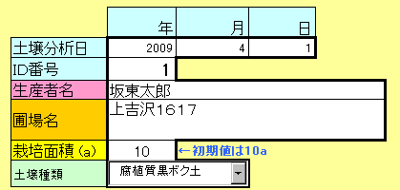

②必要成分量・余剰肥料成分量の入力

以下の値を入力してください。pH以外は分析値を直接入力してはいけません。
土壌診断プログラムの結果から必要量、余剰量を入力してください。

分析値 pH(H2O) ・・pH(H2O)

土壌改良 必要成分量
CaO (kg/10a) ・・・石灰 石灰の投入最大許容量は160kg/10a（茶園50kg/10a）です。これを超える場合は超過分を翌年に分施し、ここには最大許容量を超えない値を入力してください。
MgO (kg/10a) ・・・苦土
K2O (kg/10a) ・・・カリ
P2O5 (kg/10a) ・・・リン酸

前作までの余剰肥料成分量
NO3-N (kg/10a)・・・硝酸態窒素
P2O5 (kg/10a)・・・リン酸
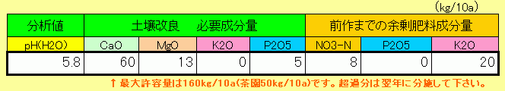K2O (kg/10a)・・・カリ
③作目・作型の選択

画面を右の方にスクロールすると、作目・作型コードの一覧がありますので、一覧から施肥設計したい作目・作型を選択し、コードを入力してください。
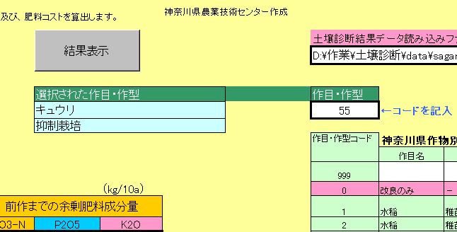
作目・作型コードを入力してください。
選択された作目・作型が表示されます。

作目・作型コードの一覧には、神奈川県作物別施肥基準に基づいて、元肥３要素の基準が設定されています。
作目・作型コードの一覧にない作型の場合は、コードが999の行に作目名、作型名、元肥Ｎ、元肥Ｐ、元肥Ｋを入力し、コード記入欄に999を記入してください。
施肥設計をせず、土壌改良のみの場合は、コード0を記入してください。
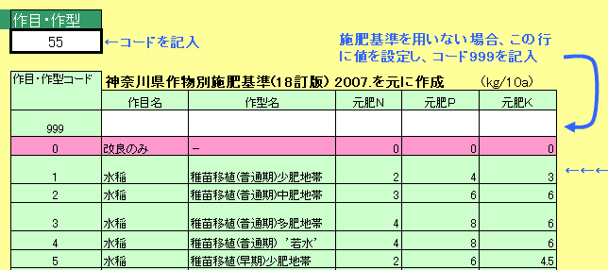
- 作目・作型コードの一覧の、数値、作目名、作型名の修正は可能です。ただし、項目の追加はできません。プログラムの修正が必要です。
④堆肥投入予定量の入力

堆肥・乾燥糞・緑肥など、事前に投入量を決めているものは、ここで選択し、基本データで入力した栽培面積あたりの予定施用量を入力してください。２種類まで入力することができます。
ここで堆肥などの投入量を入力すると、堆肥などから供給される成分量の分だけ改良資材、肥料を削減して設計します。

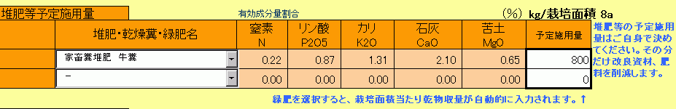
事前に投入量を決めている堆肥などを選択してください。
栽培面積あたりの予定施用量を入力してください。
栽培面積はここに表示されています。

プルダウンに表示される堆肥・乾燥糞・緑肥名に選択したい堆肥などがない場合は、「７．堆肥、土壌改良資材および肥料の追加・修正・削除」を参照して、追加してください。

ここまで入力されましたら、「４．候補資材・肥料の選択」 へ進んでください。

３．土壌診断結果データの読み込み

この施肥設計プログラムでは、土壌診断プログラムで保存した診断結果ファイルを読み込んで、直接、施肥設計に利用することが可能です。
データの読み込むと、「２．設計条件の入力」の手順①②を省略できます。
以下の手順で読み込みます。

① 入力画面を右の方にスクロールします。

② 土壌診断結果データ読み込みファイルパスに、を指定します。土壌診断プログラムで保存した診断結果のCSVファイルを指定します。

③ 土壌改良に必要な成分量について、目標までの成分量、最低限の成分量、どちらを読み込むか、モードを選択します。

④ 「前のデータ」ボタンをクリックすると一つ前のデータを保存ファイルから読み込みます。
「次のデータ」ボタンをクリックすると一つ後のデータを保存ファイルから読み込みます。
データは、CSVファイルの上から下に向かって順番に表示されます。
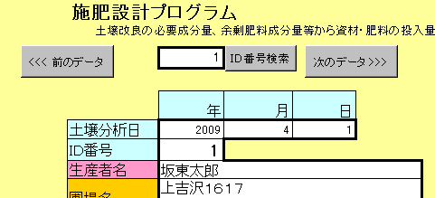

表示したいＩＤ番号を検索欄に入力し、「検索」ボタンをクリックすると、ＩＤ番号をもとにデータを検索して読み込みます。

※ データ読み込み時、栽培面積は初期値として自動的に10aが入力されます。

４．候補資材・肥料の選択

入力シートの画面を下方にスクロールすると下図のようなプルダウンがあります。
施肥設計するにあたり、使用する土壌改良資材・肥料の候補を選択します。
目的成分別に資材・肥料を選択してください。
- 選択したい資材・肥料がない場合は、各資材シート、肥料シートで追加する必要があります。詳しくは、「７．堆肥、土壌改良資材および肥料の追加・修正・削除」をご覧ください。
- 各資材・肥料の単価の表示、及び、総費用の算出には、各資材シート、肥料シートで単価の設定が必要です。詳しくは、「７．堆肥、土壌改良資材および肥料の追加・修正・削除」をご覧ください。

資材・肥料選択のポイント
○ pHが6.5（茶、ブルーベリーは5.0）より高い場合はアルカリ度の高い資材は選択しないようにしてください。
○ 「現 選択資材・肥料で設計した際の各成分の過不足」の表を見ながら、余剰量及び不足量が０に近づくような組み合わせを選択してください。
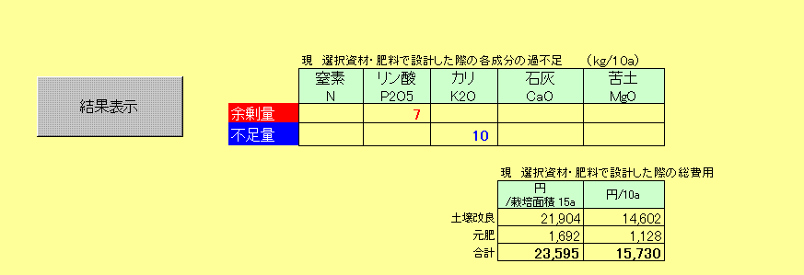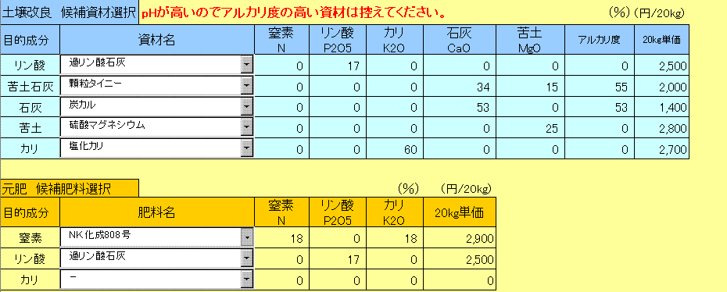 ○ 「現 選択資材・肥料で設計した際の総費用」の表を見ながら、費用を考慮して選択してください。
目的成分別に資材・肥料を選択してください。
pHが6.5より大きい場合は、アルカリ度の高い資材を控えるよう、メッセージが表示されます。
各資材のシートで袋単価と量目が設定されている場合には、ここに20kg単価が表示されます。
各資材・肥料のシートで袋単価と量目が設定されている場合には、選択中の資材・肥料の組み合わせで施肥設計した際にかかる総費用を表示します。

費用を考慮して資材・肥料を選択してください。
選択中の資材・肥料の組み合わせで施肥設計した際、各成分の余剰量及び不足量を表示します。
ここができるだけ０に近づくように資材・肥料を選択してください。
栽培面積あたり
10aあたり
５．設計結果の表示

入力シートの画面の上部もしくは最下部にある「結果表示」ボタンをクリックすると、出力シートが表示されます。

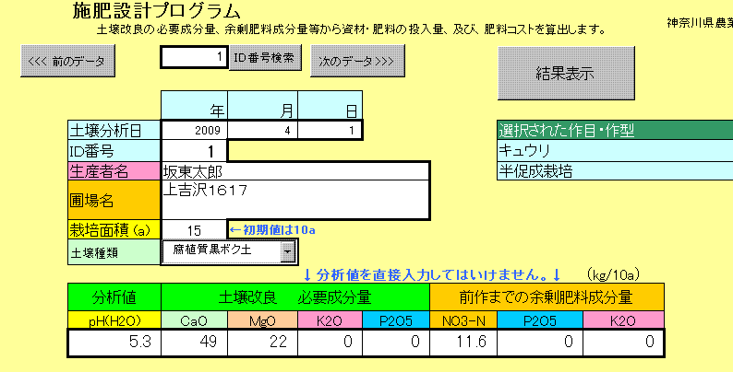上部の「結果表示」ボタン

下部の「結果表示」ボタン
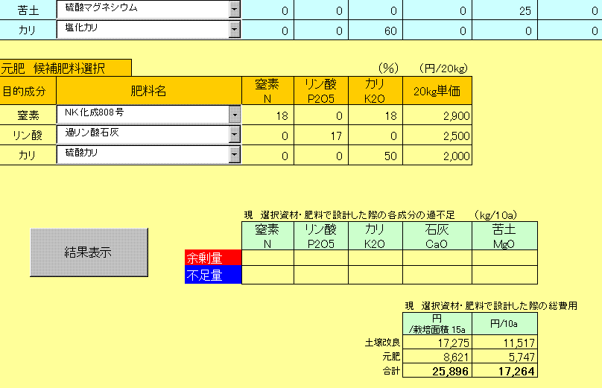

設計結果は出力シートで表示されます。A4版1枚で印刷可能です。
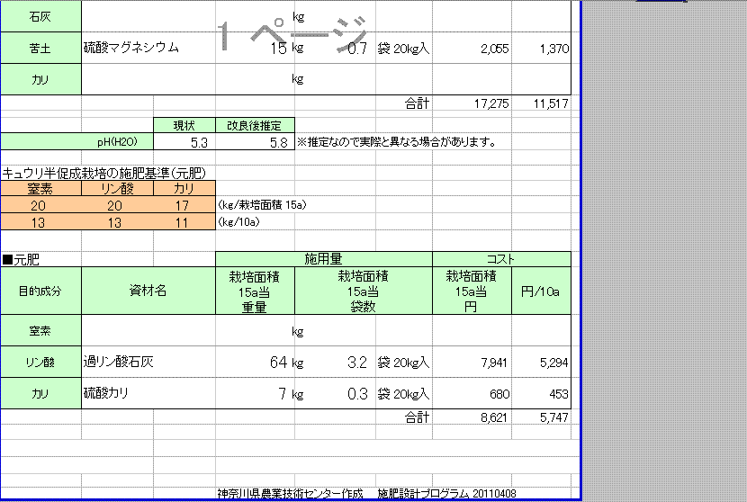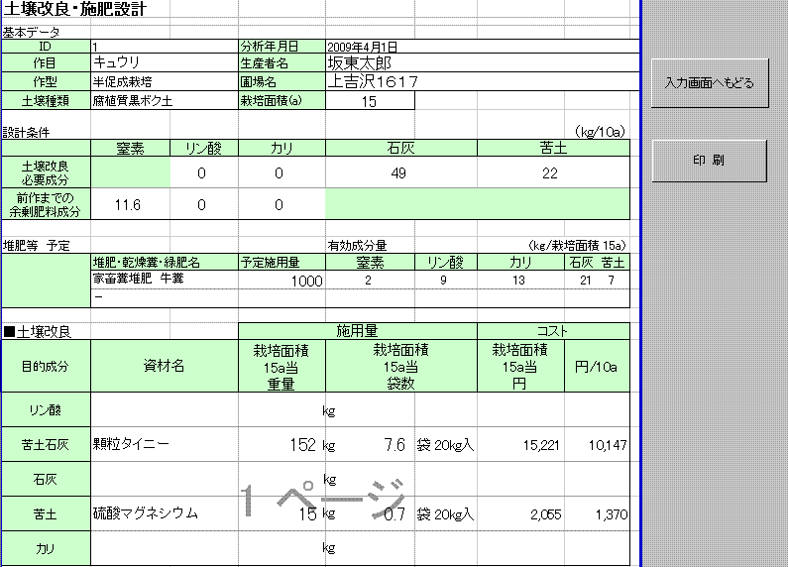結果は、資材ごとに栽培面積あたりに施用すべき量が、重量単位と袋単位で表示され、コストが栽培面積あたりと10aあたりで表示されます。
「入力画面へもどる」・・・入力シートの画面へ戻ります。
「印刷」・・・プリンタ印刷を開始します。
重量単位表示
土壌改良資材の設計結果です。
栽培面積あたりで表示しています。
袋単位表示
重量単位表示
袋単位表示
元肥の設計結果です。
栽培面積あたりで表示しています。
６．施肥設計の考え方

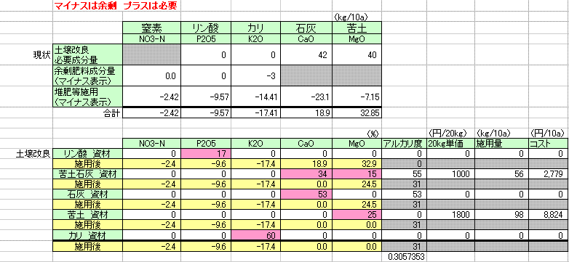プログラムにおける施肥設計は、計算シートの表計算によって行っています。
①
②

①土壌改良必要成分量と余剰肥料成分量を合算し、堆肥等からの供給成分量を差し引き、現状における過不足を決定します。

②各資材におけるターゲット成分で、ターゲットとなる成分の不足を埋めるように、上から順番に施用量を決定します。
苦土石灰資材は、石灰と苦土が必要な場合に必ず施用され、いずれも過剰にならないように施用量が決定され、不足分を石灰または苦土で補います。
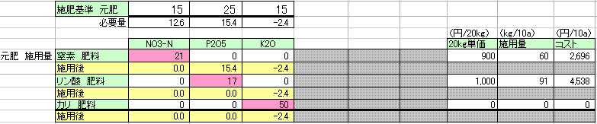
③
④

③土壌改良終了後の各成分量と施肥基準の成分量を差し引き、元肥で必要な成分量を決定します。

④各肥料におけるターゲット成分で、ターゲットとなる成分の不足を埋めるように、上から順番に施用量を決定します。

このような方法で施肥設計しているため、全て単肥で設計した場合は、無用な成分を施用する結果にはなりませんが、成分が複合している資材を選択した場合、ターゲット成分以外の成分が過剰になることがあります。また、配合肥料だけで対応しようとすると、候補資材を選択していないターゲット成分が不足することがあります。
よって、入力シートの画面では、「現 選択資材・肥料で設計した際の各成分の過不足」の表を見ながら、余剰量及び不足量が０に近づくような組み合わせを選択する必要があります。
７．堆肥、土壌改良資材および肥料の追加・修正・削除

堆肥・乾燥糞・緑肥

堆肥・乾燥糞・緑肥の追加、修正、削除は、堆肥シートで行います。
各成分量割合（％）は含有量割合ではなく、有効成分量割合です。堆肥に含まれる成分は、有機物の分解過程で無機化されてはじめて肥料として有効です。そのため含有量に有効化率を乗じた有効成分量で考えます。
緑肥の場合は乾物収量（kg/10a）を入力してください。入力シートで選択時、施用量の欄に乾物収量が自動で入力されます。
追加は、表の最下列に記入してください。
修正は、名称、数値とも可能です。
削除は、列ごと削除してください。
追加・修正・削除いずれも作業後、ファイルを保存し、一度施肥設計プログラムを閉じて開き直すと入力シートのプルダウンに反映されます。

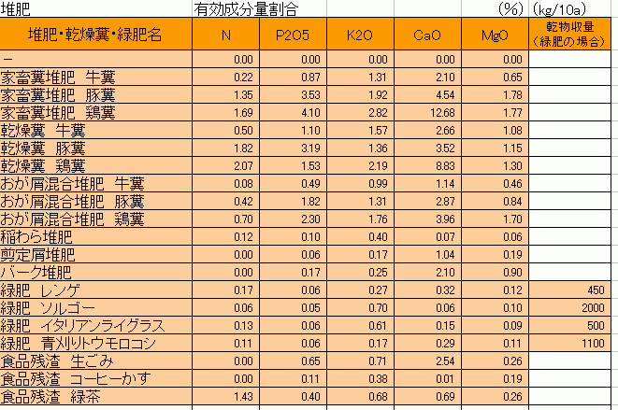

土壌改良資材

各土壌改良資材の追加・修正・削除は、目的成分別に分かれた以下５つの改良資材シートで行います。

改良資材リン酸 改良資材苦土石灰 改良資材石灰 改良資材苦土 改良資材カリ

ここで袋単価、量目の設定を行うと入力シートのプルダウン選択時、資材の20kg単価が表示され、出力シートで袋単位の施用量、コストが算出されます。
追加は、表の最下列に記入してください。
修正は、名称、数値とも可能です。
削除は、行ごと削除してください。
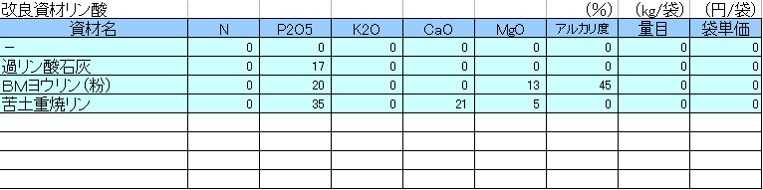 追加・修正・削除いずれも作業後、ファイルを保存し、一度施肥設計プログラムを閉じて開き直すと入力シートのプルダウンに反映されます。

※ここで設定した資材は、元肥 候補肥料選択のプルダウンでは表示されません。
元肥 候補肥料選択のプルダウンに表示させたい場合は、肥料シートに設定してください。

肥料

肥料の追加・修正・削除は、目的成分に関わらず、肥料シートで行います。このシートに入力された肥料が、入力シートの窒素、リン酸、カリいずれの候補肥料選択プルダウンにも全て表示されます。
ここで袋単価、量目の設定を行うと入力シートのプルダウン選択時、肥料の20kg単価が表示され、出力シートで袋単位の施用量、コストが算出されます。
追加は、表の最下列に記入してください。
修正は、名称、数値とも可能です。
削除は、行ごと削除してください。
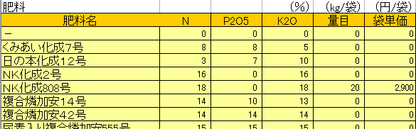 追加・修正・削除いずれも作業後、ファイルを保存し、一度施肥設計プログラムを閉じて開き直すと入力シートのプルダウンに反映されます。
８．使用上の注意

本プログラムの使用にあたっては、十分設計の考え方を理解し、極端な条件や結果においては出力結果どおりに判断せず、応分の調整を行ってください。

未耕地土壌の施肥設計
火山灰土で客土したような未耕地土壌では、リン酸の多量施用が必要ですが、本プログラムではリン酸吸収係数を考慮しておりません。算出されたリン酸資材の施用量に以下を乗じた数値をもとに、経営的に許される範囲内での施用量をご検討ください。

黒ボク土 12倍
砂質黒ボク土 8倍
灰色低地土 4倍

参考資料
「テキスト 土壌診断データの読み方」、ＪＡ神奈川県中央会、ＪＡ全農かながわ、神奈川県営農指導協議会 編 2008. p.12

